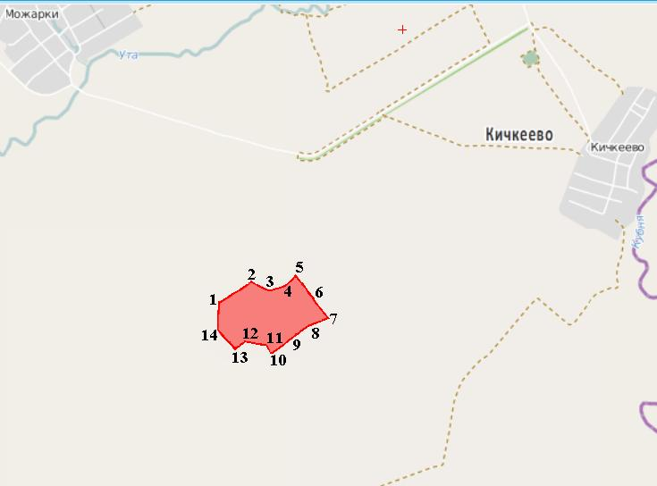Выкопировка из карты, размещенной на сайте федеральной геоинформационной системы территориального планирования Российской Федерации

№ п/п | Площадь,  км² | Географические координаты крайних точек участка недр
№ п/п | Площадь,  км² | с. ш. |  |  | в. д.
№ п/п | Площадь,  км² | град. | мин. | сек. | град. | мин. | сек.
1 | 0,488 | 55 | 26 | 53,4 | 47 | 50 | 40,9
2 | 0,488 | 55 | 26 | 58,2 | 47 | 50 | 59,9
3 | 0,488 | 55 | 26 | 54,4 | 47 | 51 | 10,1
4 | 0,488 | 55 | 26 | 55,9 | 47 | 51 | 15,6
5 | 0,488 | 55 | 26 | 59,5 | 47 | 51 | 22,4
6 | 0,488 | 55 | 26 | 52,5 | 47 | 51 | 31,4
7 | 0,488 | 55 | 26 | 47,1 | 47 | 51 | 39,9
8 | 0,488 | 55 | 26 | 44,1 | 47 | 51 | 29,9
9 | 0,488 | 55 | 26 | 39,9 | 47 | 51 | 19,2
10 | 0,488 | 55 | 26 | 35,9 | 47 | 51 | 07,5
11 | 0,488 | 55 | 26 | 37,8 | 47 | 51 | 05,2
12 | 0,488 | 55 | 26 | 38,9 | 47 | 50 | 55,3
13 | 0,488 | 55 | 26 | 35,7 | 47 | 50 | 48,5
14 | 0,488 | 55 | 26 | 42,9 | 47 | 50 | 40,0

Схема расположения Южного участка Можаркинского месторождения карбонатных пород

